风扇控制软件安装使用手册

如果有老版本的风扇软件，请用原安装包卸载后再安装
本软件需要root权限执行
一、 华为驱动和其他依赖安装
请按照华为官方文档，安装下列驱动和固件：
Ascend-hdk-<chip_type>-npu-driver_<version>_linux-<arch>.run
Ascend-hdk-<chip_type>-npu-firmware_<version>.run
Ascend-cann-toolkit_<version>_linux-<arch>.run
Ascend-mindx-toolbox_<version>_linux-<arch>.run

推荐版本：
driver: 24.1.0.1
firmware: 7.5.0.5.220
cann-toolkit: 8.0.0
toolbox: 6.0.0.SPC1

安装文档参考网址：
https://www.hiascend.com/document/detail/zh/CANNCommunityEdition/800alpha003/softwareinst/instg/instg_0000.html?Mode=PmIns&OS=Ubuntu&Software=cannToolKit

昇腾文档网址：
https://www.hiascend.com/document

其他依赖：
gcc、g++、tar
如果已联网，run包会自动安装上述依赖，如果未联网，请先自行安装上述依赖后再进行操作。

二、 风扇驱动安装
1. 切换到root用户，并进入安装包所在路径
2. 运行以下命令：
# 解压驱动包
tar xvf fan_ctrl_driver.tar.gz
# 安装驱动
cd fan_ctrl_driver/
./setup.sh
# 重启生效
sync
reboot

三、 风扇软件安装
1. 切换到root用户，并进入安装包所在路径
2. 运行下列命令：
chmod +x FanControlInstaller_pid_ioctl_dcmi_ctyun_kylin.run
./FanControlInstaller_pid_ioctl_dcmi_ctyun_kylin.run install
3. 通过 journalctl -f -u autofanctrl.service 命令查看风扇运行日志信息

四、 修改配置
1. 切换到root用户
2. 运行 npu-smi info 命令，获得下图表格，记住表格中红框标注的部分
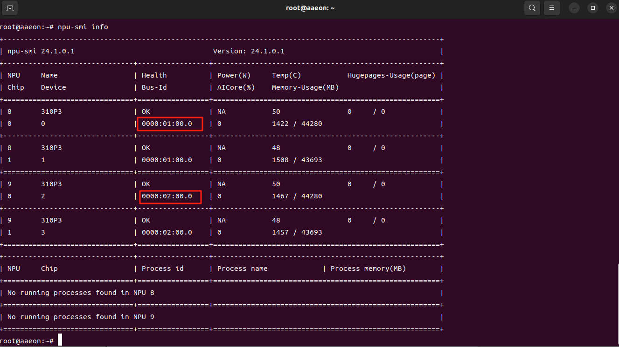
3. 如果主板上，风扇2(CHA_FAN1)对应的卡是上图中，Bus-id为0000:01:00.0的卡，风扇 3(CHA_FAN2)对应的卡是上图中，Bus-id为0000:02:00.0的卡，则跳过后续步骤。现假设 Bus-id为0000:01:00.0的卡，安装了风扇3； Bus-id为0000:02:00.0的卡，安装了风扇2。
4. 运行 vi /etc/FanControlParams.json 命令，打开配置文件如下所示：
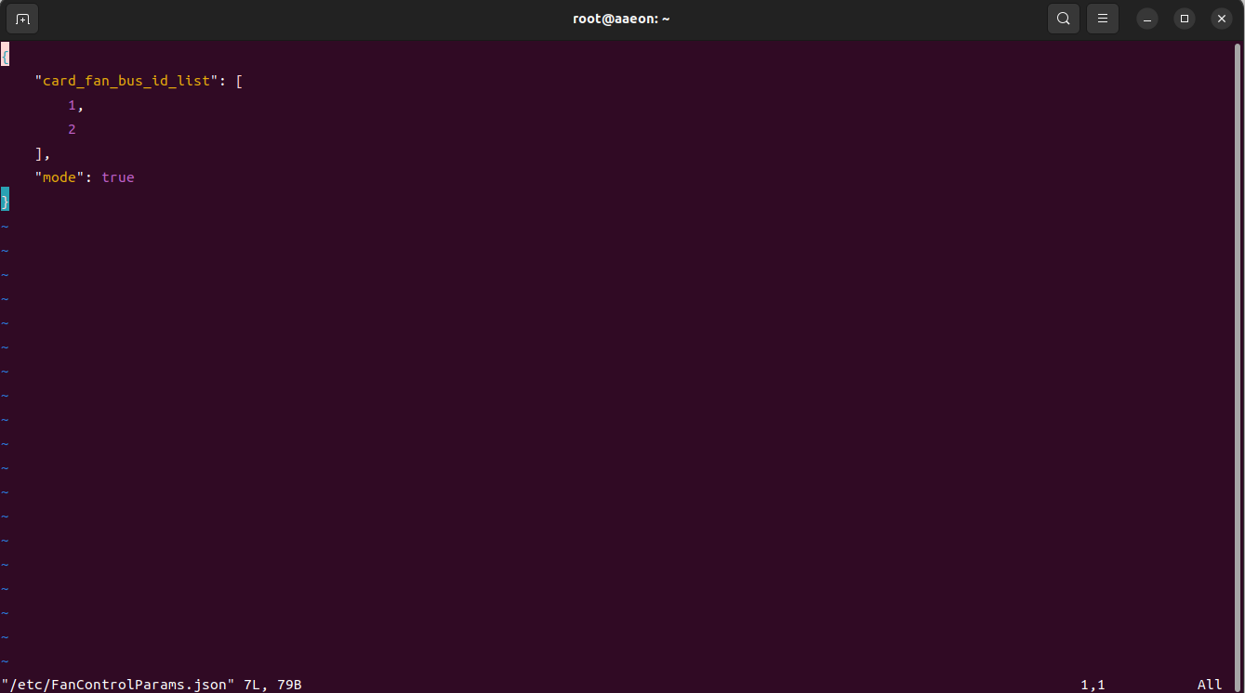
5. 修改“card_fan_bus_id_list”部分，按照风扇序号升序写入对应的Bus-id，写完后如下图所示：
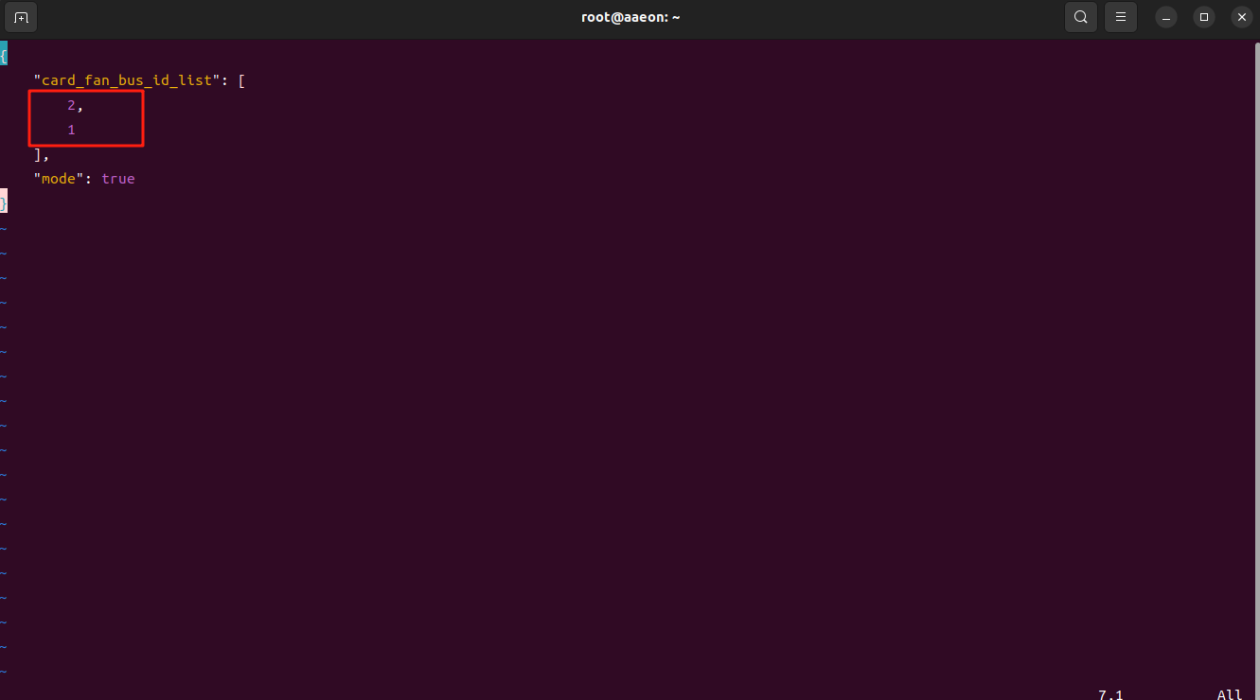
6. 如果只插入了一张卡，该卡对应风扇3(CHA_FAN2)，并通过 npu-smi info 查看到Bus-id为0000:03:00.0，则文件应修改如下：
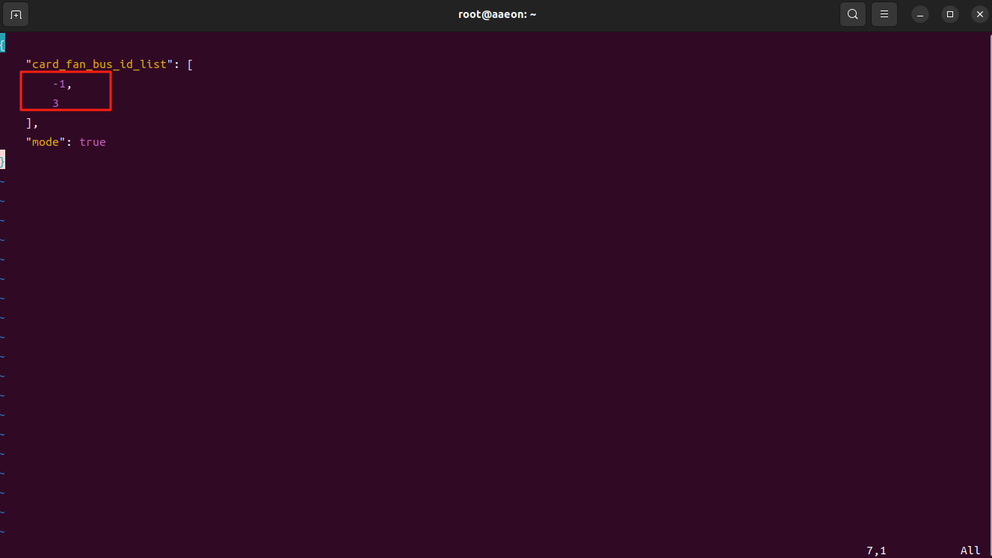
7. 保存并退出，通过 journalctl -f -u autofanctrl.service 命令查看风扇运行日志信息

五、 风扇位置介绍
主板名称：MAX-Q670A
风扇1-->CPU FAN对应MAX-Q670主板上CPU_FAN
风扇2-->SYS FAN对应MAX-Q670主板上CHA_FAN1
风扇3-->AUX FAN0对应MAX-Q670主板上CHA_FAN2

